МИНИСТЕРСТВО ОБРАЗОВАНИЯ РЕСПУБЛИКИ БЕЛАРУСЬ

УЧРЕЖДЕНИЕ ОБРАЗОВАНИЯ
ГОМЕЛЬСКИЙ ГОСУДАРСТВЕННЫЙ ТЕХНИЧЕСКИЙ
УНИВЕРСИТЕТ ИМЕНИ П.О.СУХОГО

Факультет автоматизированных и информационных систем

Кафедра «Информационные технологии»

ЛАБОРАТОРНАЯ РАБОТА №1

по дисциплине: «Введение в разработку программного обеспечения»
на тему: «Моделирование и алгоритмизация как средства проектирования программного обеспечения»

Выполнил: студент гр. ИТИ-21
Болдузев А.А.
Принял: преподователь
Комраков В. В.

Гомель 2026
Цель работы: изучить алгоритм блочной сортировки, освоить принципы разделения ответственности (Separation of Concerns) при написании кода и научиться покрывать код модульными тестами.

Задания:
- Описать блок-схему алгоритма согласно варианта (таблица 1).
- На основе описанной блок-схемы реализовать алгоритм средствами языка Python.
- Протестировать разработанный алгоритм при помощи модульных тестов.
- Создать консольное приложение для демонстрации работы алгоритма.
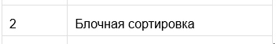
- Составить отчет о проделанной работе.
Таблица 1 – Вариант задания

Ход выполнения работы

Задание 1-4. Реализация алгоритма и тестов
Программа разделена на четыре модуля в соответствии с принципом единственной ответственности:
- bucket_sort.py: содержит чистую функцию алгоритма и вспомогательную функцию сортировки вставками. Реализована защита от краевых случаев (пустой массив, массив с одинаковыми элементами во избежание деления на ноль).
- io_functions.py: содержит функции для безопасного ввода данных пользователем с обработкой исключений (try-except) и форматированного вывода.
- main.py: точка входа в приложение, связывающая модули.
- test_bucket_sort.py: набор модульных тестов, покрывающих стандартные и краевые случаи (отрицательные числа, дробные числа, дубликаты).

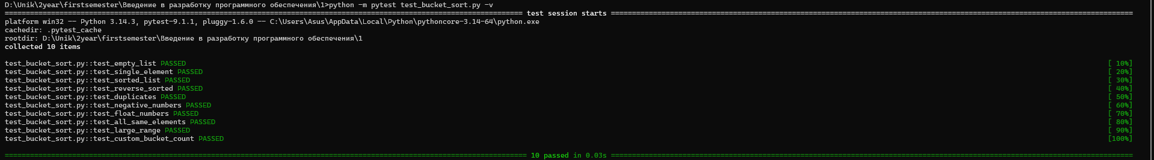
Рисунок 1 – Результат прохождения модульных тестов (10 passed).
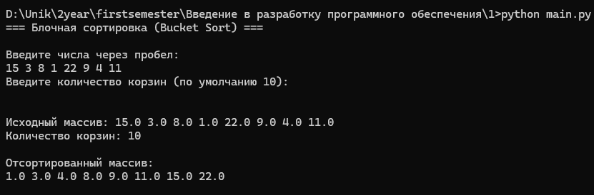

Рисунок 2 – Результат выполнения программы (ввод данных и отсортированный вывод).

Задание 5. Блок-схема алгоритма
Алгоритм состоит из двух основных циклов: распределения элементов по корзинам на основе формулы нормализации индекса и последовательной сортировки каждой непустой корзины с последующим объединением результатов.
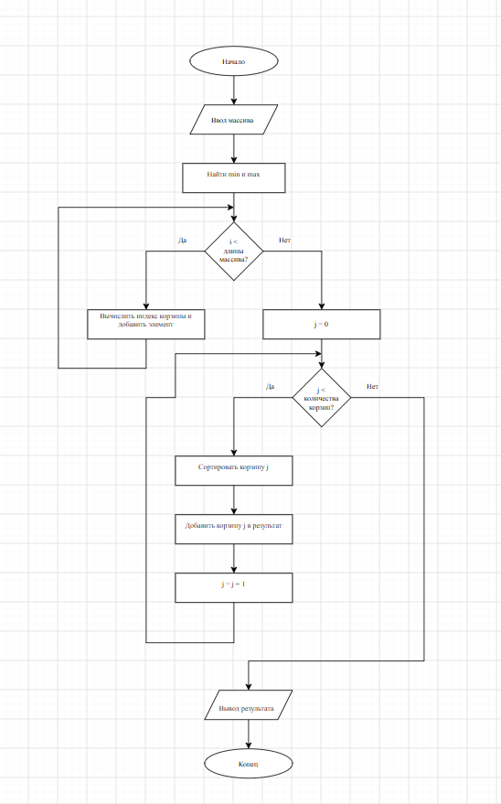Рисунок 3 – Блок-схема алгоритма блочной сортировки.

Вывод: в ходе выполнения лабораторной работы изучен алгоритм блочной сортировки, имеющий среднюю временную сложность O(n+k). Освоены принципы написания чистого кода: разделение логики алгоритма и взаимодействия с пользователем, использование аннотаций типов, обработка исключений при вводе и написание модульных тестов для гарантии корректности работы программы.

ПРИЛОЖЕНИЕ А
Листинг файла bucket_sort.py
from typing import List

def insertion_sort(arr: List[float]) -> List[float]:
#Сортировка вставками для сортировки внутри корзин.
for i in range(1, len(arr)):
key = arr[i]
j = i - 1
while j >= 0 and arr[j] > key:
arr[j + 1] = arr[j]
j -= 1
arr[j + 1] = key
return arr

def bucket_sort(data: List[float], bucket_count: int = 10) -> List[float]:
"""
Блочная сортировка.

:param data: список чисел для сортировки
:param bucket_count: количество корзин
:return: отсортированный список
"""
if not data:
return []

min_val = min(data)
max_val = max(data)

# Если все элементы одинаковые
if min_val == max_val:
return data.copy()

# Создаём пустые корзины
buckets: List[List[float]] = [[] for _ in range(bucket_count)]

# Распределяем элементы по корзинам
for value in data:
# Нормализуем значение в диапазон [0, bucket_count - 1]
index = int((value - min_val) * (bucket_count - 1) / (max_val - min_val))
buckets[index].append(value)

# Сортируем каждую корзину и собираем результат
result = []
for bucket in buckets:
if bucket:
insertion_sort(bucket)
result.extend(bucket)

return result

Листинг файла io_functions.py
from typing import List

def input_data() -> List[float]:
#Получение данных от пользователя.
print("Введите числа через пробел:")
raw = input().strip()
try:
return [float(x) for x in raw.split()]
except ValueError:
print("Ошибка: введите только числа")
return input_data()

def input_bucket_count() -> int:
#Получение количества корзин.
print("Введите количество корзин (по умолчанию 10):")
raw = input().strip()
if not raw:
return 10
try:
count = int(raw)
return count if count > 0 else 10
except ValueError:
print("Ошибка: введите целое положительное число")
return input_bucket_count()

def output_result(result: List[float]) -> None:
#Вывод результата.
print("\nОтсортированный массив:")
print(" ".join(str(x) for x in result))

Листинг файла main.py
from bucket_sort import bucket_sort
from io_functions import input_data, input_bucket_count, output_result

def main():
print("=== Блочная сортировка (Bucket Sort) ===\n")

data = input_data()
bucket_count = input_bucket_count()

print(f"\nИсходный массив: {' '.join(str(x) for x in data)}")
print(f"Количество корзин: {bucket_count}")

result = bucket_sort(data, bucket_count)

output_result(result)

if __name__ == "__main__":
main()

Листинг файла test_bucket_sort.py
from bucket_sort import bucket_sort

def test_empty_list():
assert bucket_sort([]) == []

def test_single_element():
assert bucket_sort([5]) == [5]

def test_sorted_list():
assert bucket_sort([1, 2, 3, 4, 5]) == [1, 2, 3, 4, 5]

def test_reverse_sorted():
assert bucket_sort([5, 4, 3, 2, 1]) == [1, 2, 3, 4, 5]

def test_duplicates():
assert bucket_sort([3, 1, 2, 1, 3]) == [1, 1, 2, 3, 3]

def test_negative_numbers():
assert bucket_sort([-3, -1, -2, 0, 1]) == [-3, -2, -1, 0, 1]

def test_float_numbers():
result = bucket_sort([3.14, 1.41, 2.71, 0.57])
assert result == [0.57, 1.41, 2.71, 3.14]

def test_all_same_elements():
assert bucket_sort([7, 7, 7, 7]) == [7, 7, 7, 7]

def test_large_range():
data = [100, 1, 50, 25, 75]
assert bucket_sort(data) == [1, 25, 50, 75, 100]

def test_custom_bucket_count():
data = [5, 3, 8, 1, 9, 2, 7, 4, 6, 0]
result = bucket_sort(data, bucket_count=5)
assert result == [0, 1, 2, 3, 4, 5, 6, 7, 8, 9]

